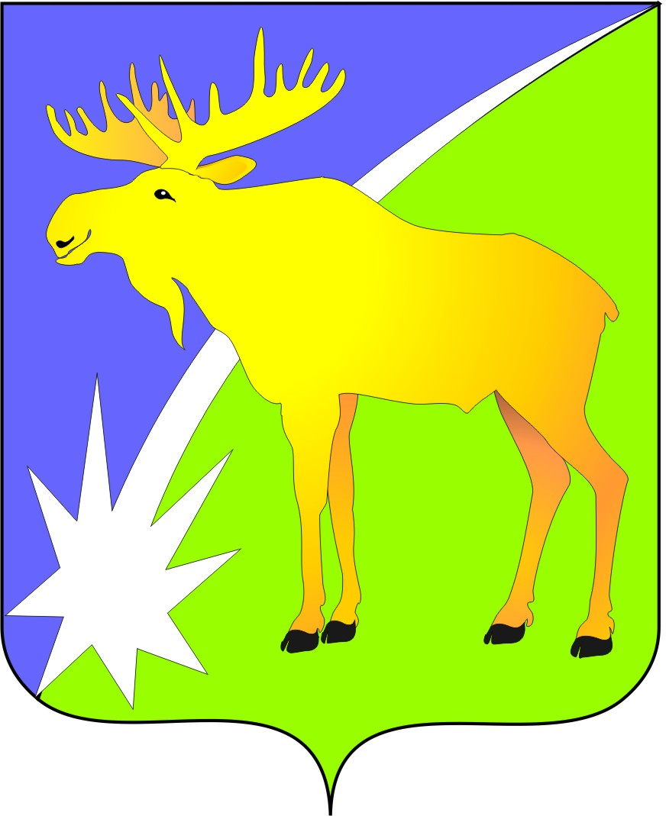

БЮЛЛЕТЕНЬ

органов местного самоуправления

Кыштовского района

Новосибирской области

№ 113
18.09.2015г.

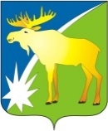
РАСПОРЯЖЕНИЕ

Главы Кыштовского района Новосибирской области

От 17 сентября 2015 года с.Кыштовка № 1

О созыве первой сессии третьего созыва Совета депутатов Кыштовского района Новосибирской области

В соответствии с Федеральным законом от 06.10.2003 N 131-ФЗ "Об общих принципах организации местного самоуправления в Российской Федерации", руководствуясь частью 5 статьи 15 Устава Кыштовского района Новосибирской области:
- Созвать и провести первую сессию третьего созыва Совета депутатов Кыштовского района Новосибирской области 23 сентября 2015 года в 11-00 часов в актовом зале Администрации Кыштовского района Новосибирской области.
- Внести на рассмотрение первой сессии третьего созыва Совета депутатов Совета депутатов Кыштовского района Новосибирской области следующие вопросы:
- Об избрании секретаря первой сессии третьего созыва Совета депутатов Кыштовского района Новосибирской области.
Докладывает: Кузнецов Н.В. - глава Кыштовского района Новосибирской области.
- Об итогах выборов депутатов Совета депутатов Кыштовского района Новосибирской области третьего созыва.
Докладывает: Клинцов В.И. – председатель территориальной избирательной комиссии Кыштовского района Новосибирской области.
- ) Об образовании мандатной комиссии Совета депутатов Кыштовского района Новосибирской области третьего созыва.
Докладывает: Н.В. Кузнецов - глава Кыштовского района Новосибирской области
- Об избрании председателя мандатной комиссии Совета депутатов Кыштовского района Новосибирской области.
Докладывает: представитель мандатной комиссии Совета депутатов Кыштовского района Новосибирской области.
- О сообщении мандатной комиссии Совета депутатов Кыштовского района Новосибирской области.
Докладывает: представитель мандатной комиссии Совета депутатов Кыштовского района Новосибирской области.
- О структуре и штатной численности Совета депутатов и аппарата Совета депутатов Кыштовского района Новосибирской области.
Докладывает: Н.В. Кузнецов - глава Кыштовского района Новосибирской области
- Об образовании счётной комиссии по избранию председателя Совета депутатов Кыштовского района Новосибирской области третьего созыва и заместителя председателя Совета депутатов Кыштовского района Новосибирской области третьего созыва.
Докладывает: Кузнецов Н.В. - глава Кыштовского района Новосибирской области.
- Об утверждении протокола №1 счётной комиссии по избранию председателя Совета депутатов Кыштовского района Новосибирской области третьего созыва и заместителя председателя Совета депутатов Кыштовского района Новосибирской области третьего созыва.
Докладывает: представитель счетной комиссии Совета депутатов Кыштовского района Новосибирской области.
- Об утверждении протокола №2 счётной комиссии по избранию председателя Совета депутатов Кыштовского района Новосибирской области третьего созыва и заместителя председателя Совета депутатов Кыштовского района Новосибирской области третьего созыва.
Докладывает : председатель счетной комиссии Совета депутатов Кыштовского района Новосибирской области.
- Об утверждении формы бюллетеня для тайного голосования по
избранию председателя Совета депутатов Кыштовского района
Новосибирской области третьего созыва.
Докладывает: Кузнецов Н.В. глава Кыштовского района Новосибирской области.
- О выдвижении кандидатов на должность председателя Совета депутатов Кыштовского района Новосибирской области третьего созыва.
Докладывает: Кузнецов Н.В. -глава Кыштовского района Новосибирской области.
- Об утверждении протокола №3 счётной комиссии по избранию председателя Совета депутатов Кыштовского района Новосибирской области третьего созыва и заместителя председателя Совета депутатов Кыштовского района Новосибирской области третьего созыва.
Докладывает: председатель счетной комиссии Совета депутатов Кыштовского района Новосибирской области.
- Об избрании председателя Совета депутатов Кыштовского района Новосибирской области третьего созыва.
Докладывает: Кузнецов Н.В. - глава Кыштовского района Новосибирской области.
- О порядке избрания заместителя председателя Совета депутатов Кыштовского района Новосибирской области третьего созыва.
Докладывает: председатель Совета депутатов Кыштовского района Новосибирской области.
- Об избрании заместителя председателя Совета депутатов Кыштовского района Новосибирской области третьего созыва.
Докладывает: председатель Совета депутатов Кыштовского района Новосибирской области.
- Об освобождении от должности председателя Совета депутатов Кыштовского района Новосибирской области второго созыва.
Докладывает: председатель Совета депутатов Кыштовского района Новосибирской области.
- О порядке назначения членов конкурсной комиссии по отбору кандидатур на должность Главы Кыштовского района Новосибирской области.
Докладывает: председатель Совета депутатов Кыштовского района Новосибирской области

- Об объявлении конкурса по отбору кандидатур на должность Главы Кыштовского района Новосибирской области и формировании конкурсной комиссии.
Докладывает: председатель Совета депутатов Кыштовского района Новосибирской области

- Известить депутатов первой сессии третьего созыва Совета депутатов Кыштовского района Новосибирской области о месте и времени проведения сессии.
- Контроль за выполнением настоящего распоряжения оставляю за собой.

Глава Кыштовского района
Новосибирской области Н.В. Кузнецов

БЮЛЛЕТЕНЬ

органов местного самоуправления

Кыштовского района
Новосибирской области

Редакционный совет:
Председатель: Гончаров В.Е., ответственный за выпуск.
Члены совета: Якунина Л.В., Щевровский А.Н.

Адрес совета:
632270, Новосибирская область,
с. Кыштовка, ул. Ленина, д.38.

с. Кыштовка

Подписано в печать 18.09.2015г
Формат 15 х 21. Отпечатано на оборудовании Администрации Кыштовского района
Тираж 20 экз.

